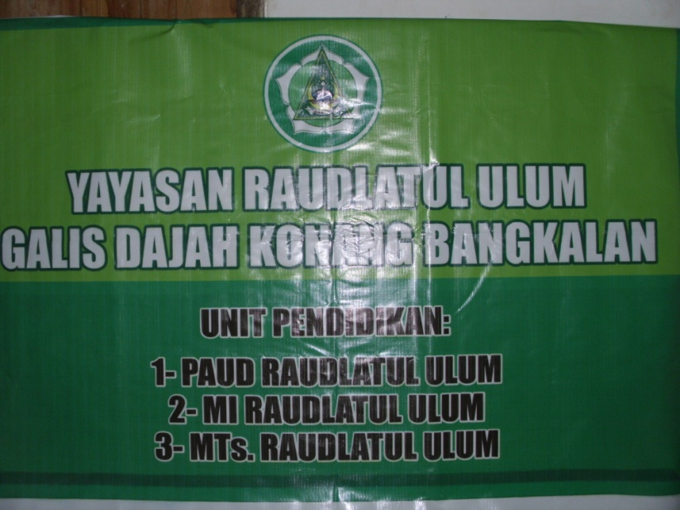

1. **Foto Papan Nama MID. Raudlatul Ulum**

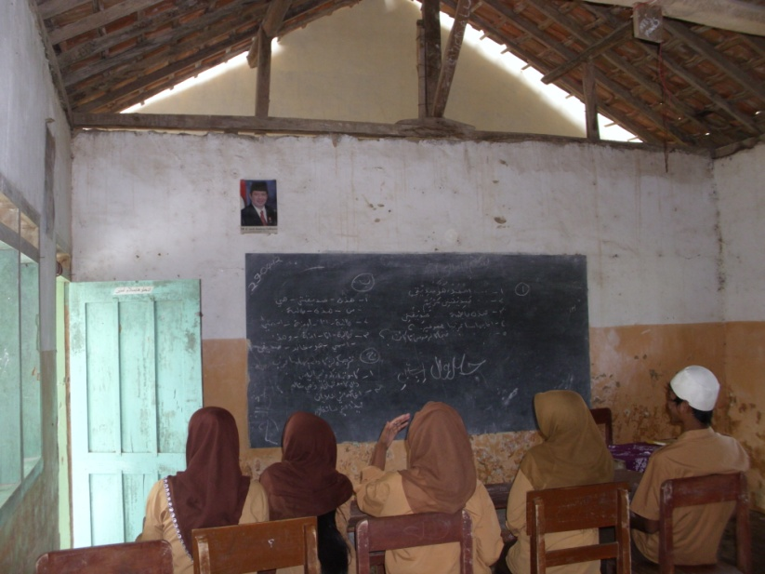

1. **Foto Kondisi Bagian Dalam Ruang Belajar (buruk)MID. Raulatul ulum**

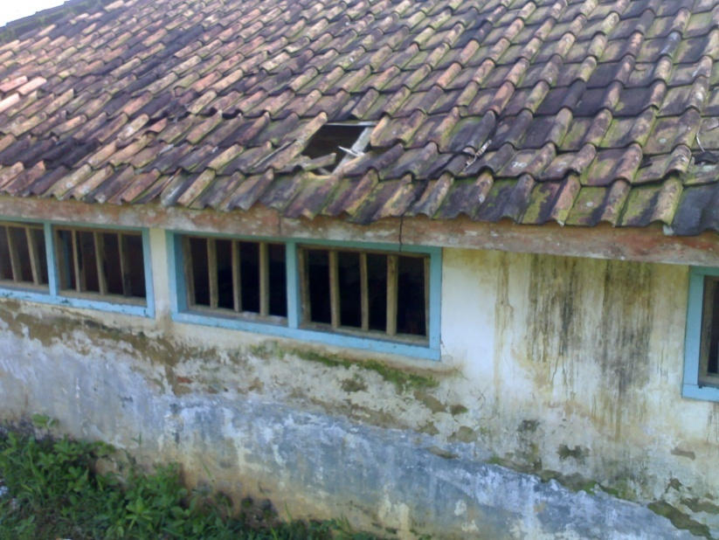

1. **Foto Gedung Bagian Depan MID. Raudlatul Ulum (Buruk)**

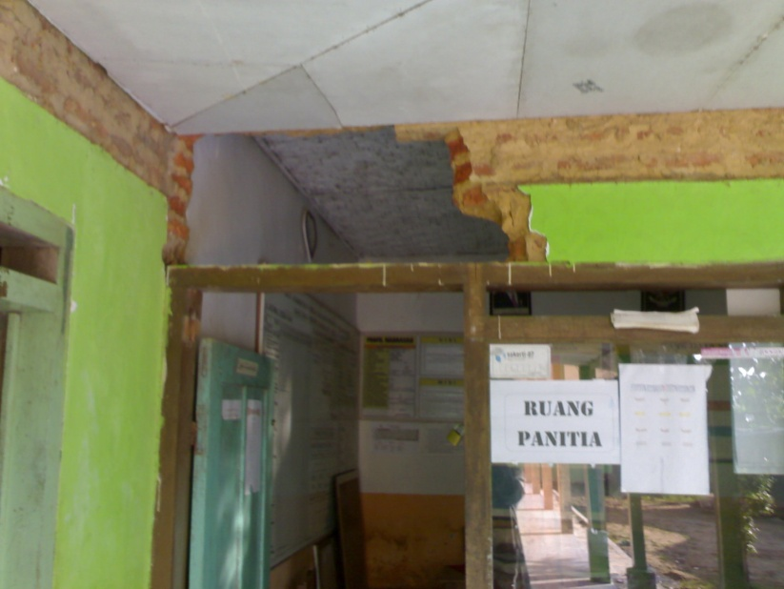

1. **Foto Kondisi Bagian Depan Ruang Belajr MID. Raudlatul ulum Yang Buruk/Rusak**

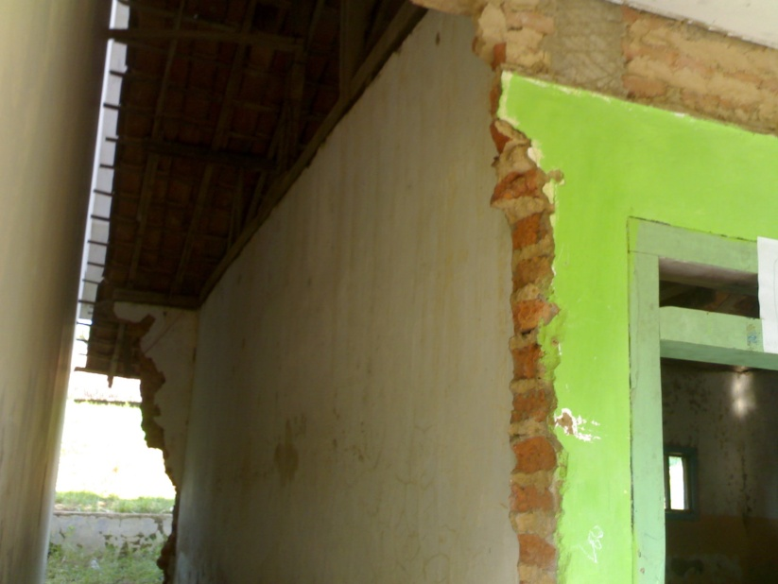

**4.Foto Kondisi Bagian Samping Kiri Ruang Belajr MID. RAUDLATUL ULUM**

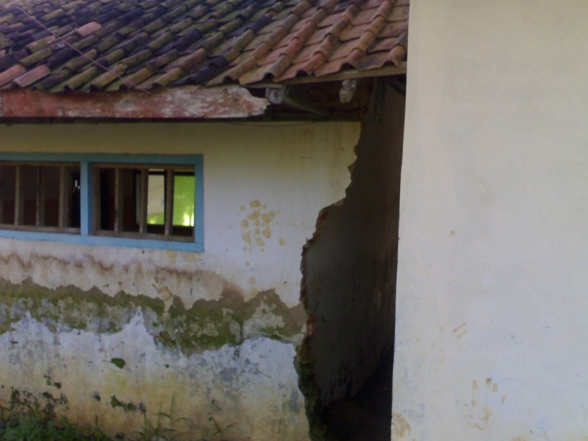

**Foto Gedung Samping Kanan belakang MI.Raudlatul ulum (Buruk)**

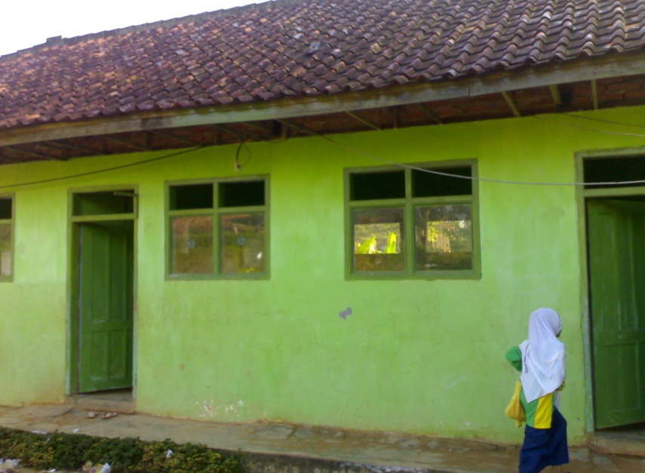

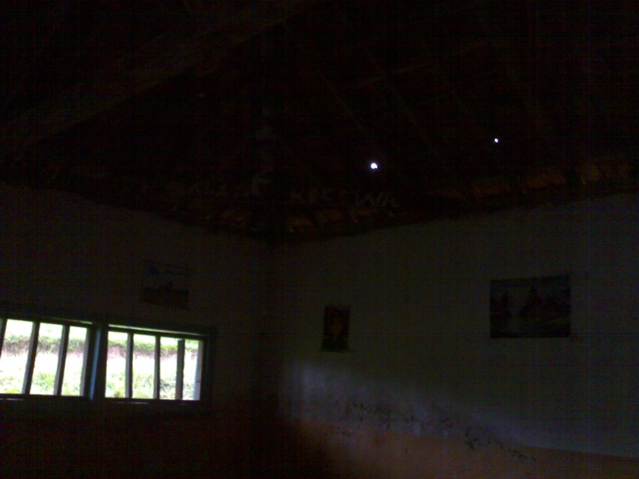

**Foto Bangunan MI.Raudlatul Ulum Bagian Dalam dan plapon**

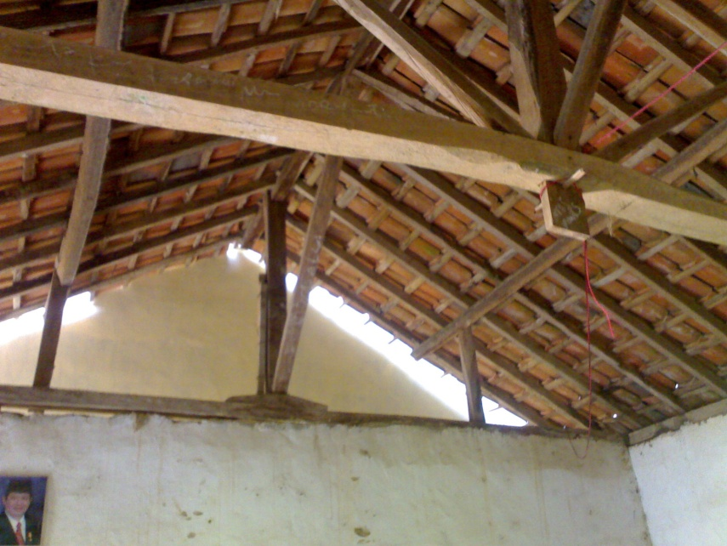

**Foto Bangunan MI. Raudlatul Ulum Bagian Dalam**

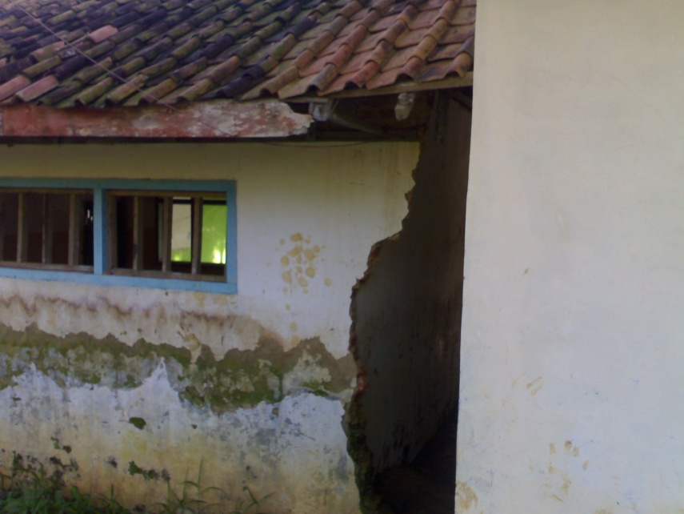

**Foto Bangunan MI. Raudlatul ulum Bagian Sampin Kanan**

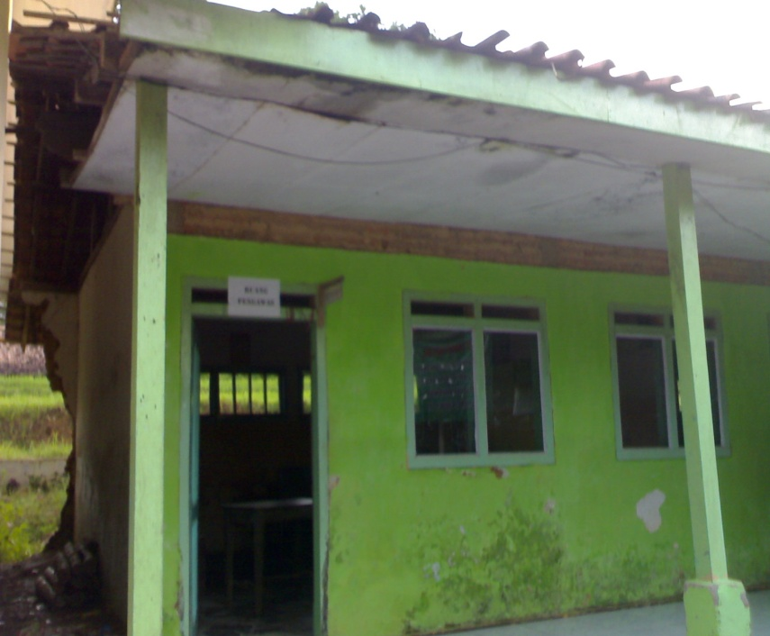

**Foto Bangunan MI. Raudlatul Ulum Bagin Depan**

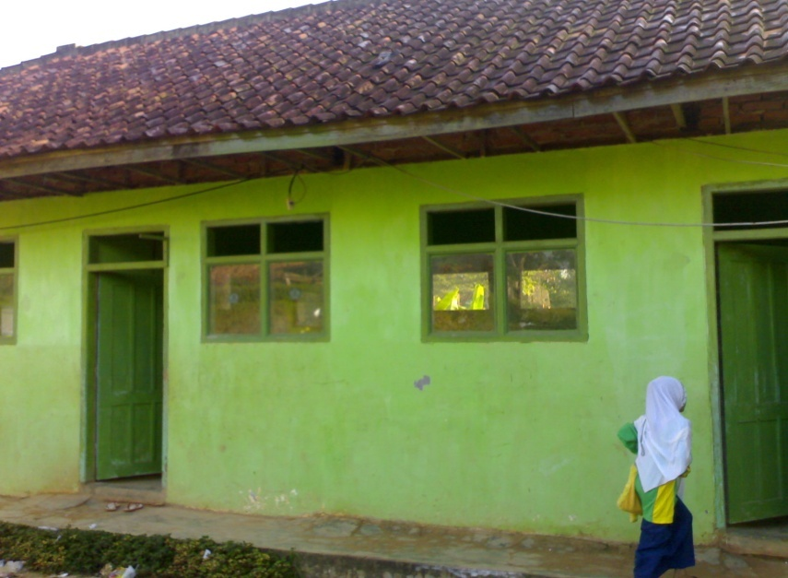

**Salah Satu Foto Bangunan MI.Raudlatul Ulum Tampak Dari Deapan**